Павлодар қаласының №20 лицей-мектебінің газеті 2011 жылғы 23 қыркүйектен шыға бастады

№65 «Лицеист» балалар баспасөз орталығының газеті 04 наурыз 2021 жыл

«Бар ізгілік тек біліммен алынар, біліммен аспанға жол салынар».
Ж. Баласағүн

«Важно не количество знаний, а качество их. Можно знать очень многое,

не зная самого нужного» Л. Толстой
«Knowledge is power. Information is liberating. Education is the premise of progress,
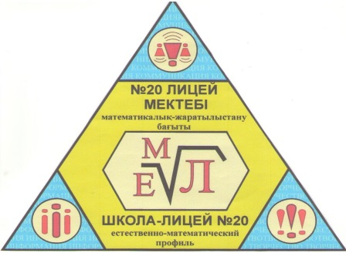
in every society, in every family». K. Annan

Лицеист

Сіздерді 8 наурыз — Халықаралық әйелдер күнімен шын жүректен құттықтаймын! Әйел-Ана — өмірдің өзегі, тіршіліктің күре тамыры, ыстық ықылас пен ыждаһаттың, пәктік пен тазалықтың қайнары. Еліміздің сән-салтанаты мен Елордамыздың мерейінің үстем болуында да қашанда нәзік жандардың еселі еңбегі мен қажырлы қайратының қарымды үлесі жатыр. Олай болса, көктемнің осынау шуақты мерекесі көңілдеріңізді нұрға, жүректеріңізді жырға бөлесін.
Осы мерекенің иелері, бар адамзаттың табынары мен киелері, қуанғанда қасыңнан табылып, қиналғанда сүйенері, мейірімділік пен тыныштықтың жаршылары, адамдық пен адамшылықтың мөп-мөлдір тамшылары, әсем көркімен, жүрегінің өртімен небір дана мен данышпандарды табындырған, сүйсе құлай сүйетін, нақсүйеріне жанашыр болып, бірге күйетін аяулы да асыл қыздар, сүйкімді келіншектер, мерекелеріңіз құтты болсын!
Редакция мекен – жайы: Қазақстан Республикасы, 140000, Павлодар қаласы,
М. Горький көшесі, 102/4
Редактор: Жумабаева Айнұр
Тілшілер: Искак Камилла, Жуматаева Данель
Түзетуші: Енсебай Адлет, Гомар Амина
Рәсімдеуші: Уразалимова Сана, Қайыр Бейімбет
Фотокорреспондент: Амангелді Аяжан, Рыбин Данила

1 бет
№65 «Лицеист» балалар баспасөз орталығының газеті 04 наурыз 2021 жыл

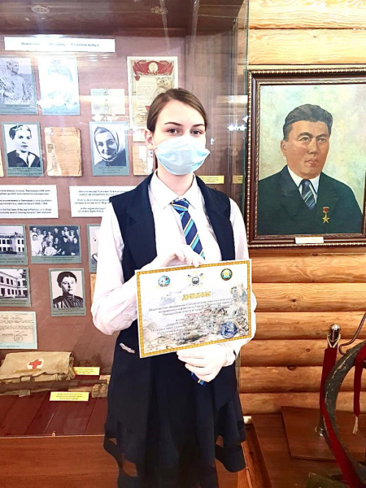
ЖАҢАЛЫҚТАР

«Жеңіс деген талпыныс үшін номинациясының жүлдегері, 9Б сынып оқушысы Алгазина Жаннаны құттықтаймыз
2021 жылғы 30 қаңтар мен 8 ақпан аралығында тәжік-ауған шекарасынан Қазақстан Республикасының Жеке жиынтық атқыштар батальонының шығарылғанына 20 жыл және Қазақстан Республикасы Тәуелсіздігінің 30 жылдығына арналған қала мектептерінің оқушылары арасында "Мен өз елімнің патриотымын" атты қалалық қашықтық вокалдық байқауы өтті. "Жеңіске деген талпыныс үшін" номинациясының жүлдегері, 9б сынып оқушысы Алгазина Жаннаны құттықтаймыз. Жаннаға шығармашылық табыс тілейміз және мұнымен тоқтап қалмауға тілектеспіз.

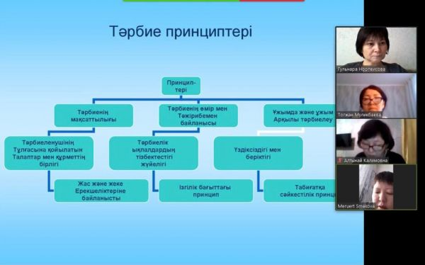
С целью усовершенствования и повышения уровня профессионального мастерства классных руководителей в условиях обновлённого содержания образования в школе-лицее 20 состоялось дистанционное заседание методического объединения.
С целью усовершенствования и повышения уровня профессионального мастерства классных руководителей в условиях обновлённого содержания образования сегодня, 13.02.2021 г., в школе-лицее 20 состоялось дистанционное заседание методического объединения. Заседание МО провела заместитель руководителя по воспитательной работе Смакова Меруерт Румбековна, которая рассказала об инновационных формах и методах воспитательного процесса в условиях обновлённого содержания образования. Меруерт Румбековна дала практические советы по использованию теоретического и практического материала в конкретном направлении, подходах и политике воспитания. В ходе заседания рассмотрены условия и предпосылки для изменения модели воспитания, которые основаны на общенациональной идее «Mәңгілік Ел», программе «Рухани жаңғыру». Творчески работающие классные руководители обменялись эффективными методами и формами проведения внеклассных, внеурочных мероприятий.
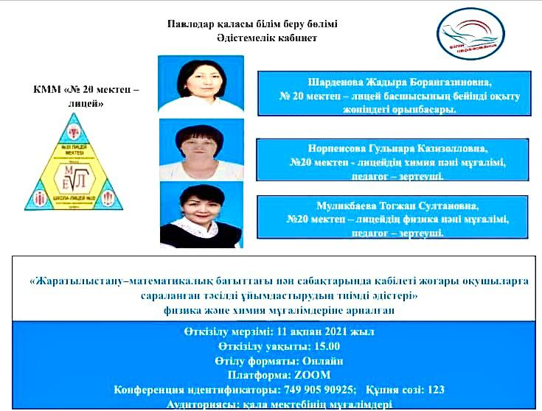

On February 11, 2021, the methodological office of the Department of Education of the city of Pavlodar and the school-Lyceum 20 held a joint online workshop "Effective methods of organizing a differentiated approach to teaching gifted students in the lessons of natural and mathematical subjects".
On February 11, 2021, the methodological office of the Department of Education of the city of Pavlodar and the school-Lyceum 20 held a joint online workshop "Effective methods of organizing a differentiated approach to teaching gifted students in the lessons of natural and mathematical subjects". The seminar was held under the guidance of the speaker of the seminar, methodologist of the Department of Education Sabitova Nazira Saidelenovna. Deputy head of school-Lyceum 20 to specialized education Shardenov Zhadyra Bormasina spoke about the effectiveness of profile training of students, the implementation of the tasks of the teaching staff of the Lyceum and the prospects for the future. Educators school: physics teacher Alikbaeva togzhan Sultanovna, chemistry teacher Nurpeisova Gulnara Capitalone shared experience of work with gifted children in solving problems calculus physics classes and methods of the organization of the differentiated approach in chemistry lessons. Practical techniques and techniques

2 бет

№65 «Лицеист» балалар баспасөз орталығының газеті 04 наурыз 2021 жыл

ТАРИХСЫЗ ЕЛ БОЛМАЙДЫ
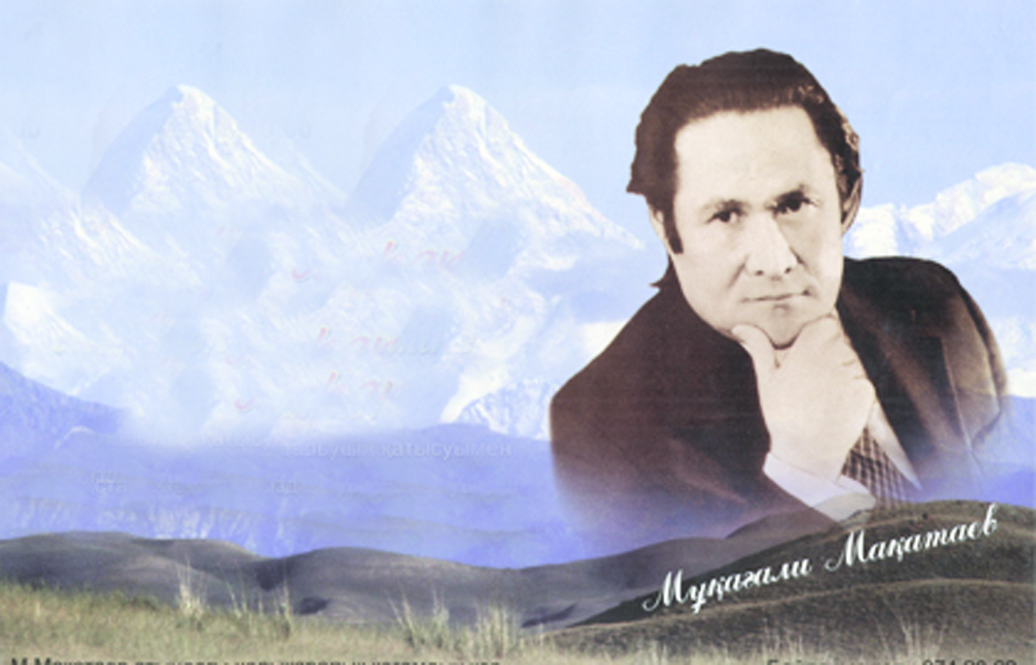

Мұқағали Мақатаевтың туғанына 90 жыл!

Қазақтың біртуар ұлдарының бірі Мұқағали Мақатаев осыдан 90 жыл бұрын, қақаған қыста, ақпан айының 9-шы жұлдызында Алматы облысы, Нарынқол ауданы, Қарасаз ауылында дүниеге келген. Азан шақырып қойған есімі Мұхаметқали. Дегенменде пайғамбардың аты аталатын бұл есімді жеңгелері атауға жүрексініп, Мұқағали деп атап кеткен екен. Кейіннен ақынның өзі де "бұл есімнің қадір-қасиетін түсініп, алып жүре алам ба деп" төлқұжатына Мұқағали деп жазғызып алған еді. Мұқағалидың балалық шағы 30-жылдардың ашаршылығы мен 41-ші жылдың нәубетіне сәйкес келеді. Әкесі Сүлеймен соғысқа аттанып, сол кеткеннен оралмайды. Әкесі қарапайым шаруа адамы болған. Ол жастайынан әдеби шығармаларға ерекше қызығушылық танытып, 14-15 жасынан бастап өлең жаза бастаған. Ол қазақ классиктерінен бөлек Гете, Гейне, Блок, Пушкин, Есенин, Шекспир секілді тұлғалардың да шығармашылығын сүйіп оқыған.
Ақын ауылдық кеңес хатшысы, туған ауылында орыс тілі пәнінің мұғалімі, аудандық газет тілшісі қызметін атқарады. Өлеңдері республикалық баспасөз беттерінде 1950 жылдан бастап жарық көре бастайды. Кейін өзінің шығармашылық қарым-қабілетіне үлкен сенім артып, 1962 жылы Алматы қаласына қоныс аударады. Алып шаһарға келген соң "Қазақ" радиосында диктор, "Социалистік Қазақстан" газетінде тілші, "Жұлдыз", "Мәдениет және тұрмыс" журналында мәдени қызметкер болып жұмыс істейді. Сондай-ақ, жазушылар одағының поэзия бөлімінде кеңесші қызметін атқарады. Алматыда қаржылай қиындықтарға тап болғанына қарамастан, осылайша ақын әрдайым қара өлеңге деген махаббат отын тұтатып отырды.Алматы Шет тілдері институтының неміс тілі, Қазақ мемлекеттік университетінің филология факультеттерінде оқып және Мәскеудегі М. Горький атындағы әлем әдебиеті институтында білім алады.
Мұқағали Алматыда өмір сүрген жылдар ішінде өзіндік дара үнін, суреткерлік қайталанбас дарынын таныта білді.«Ильич» (1964), «Армысыңдар достар» (1966), «Қарлығашым, келдің бе?», «Мавр» (1970), «Аққулар ұйықтағанда» (1973), «Шуағым менің» (1975) атты жыр жинақтарын көзінің тірісінде жариялап үлгерді. Ақынның аударма саласында да еңбегі зор. Дантенің «Құдіретті комедиясының» «Тамұқ» атты бөлімін, Шекспирдің «Сонеттерін», Уолт Уитменнің өлеңдерін қазақ тілінде сөйлеткен ақынның кітаптары өмірден өткеннен кейін он мыңдаған данамен басылып шығып жатты. Ақын 1976 жылдың 27 наурызында Алматыда дүниеден өткен. Ақынның өзі өлгенімен артында өшпес мұрасы - өлеңдері мен поэмалары қалды.

3 бет

№65 «Лицеист» балалар баспасөз орталығының газеті 04 наурыз 2021 жыл

МЕЖДУНАРОДНЫЙ ЖЕНСКИЙ ДЕНЬ
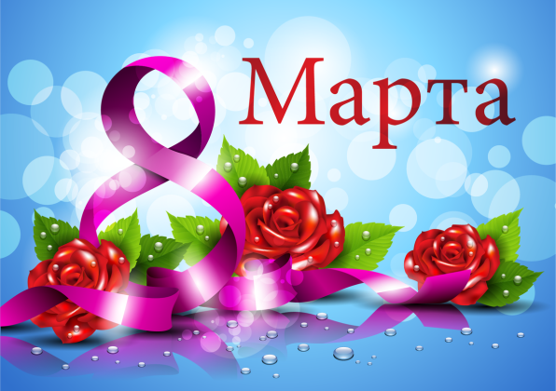
Международный женский день — праздник, который отмечается ежегодно 8 марта в ряде стран. Появился как день солидарности женщин в борьбе за равные права и эмансипацию. С марта 1975 года Международный женский день отмечается в ООН.

О том, что 8 марта ежегодно отмечают букетно-конфетный Международный женский день, без запинки расскажет даже дошкольник, но далеко не каждый взрослый знаком с необычной историей этого любимого всеми праздника. Как же зародилась традиция поздравлять прекрасную половину человечества, и что именно послужило поводом для появления в календаре этого замечательного весеннего праздника?
Исторические корни веселого и наполненного цветами и подарками праздника имеют феминистический и политический аромат. Впервые день 8 марта фигурирует в событиях далекого 1901 года. В тот день американские домохозяйки заполнили улицы Чикаго с перевернутыми вверх дном кастрюлями и тазами. Таким оригинальным способом они хотели привлечь к себе внимание общества и властей. Участницы шествия требовали уравнения политических прав, уважения к себе, возможности работать на производстве и служить в армии рядом с мужчинами. Через семь лет феминистки повторили свои требования, но уже в государственном масштабе. После чего в США был провозглашен Национальный женский день.
Родительницей Международного женского дня считается Клара Цеткин — немецкая коммунистка, женщина-реформатор, внесшая огромный вклад в отстаивание женских прав. Именно она, будучи лидером женской группы социал-демократической партии Германии, в непростом для коммунистов 1910 году на Международной женской конференции вынесла предложение учредить День солидарности трудящихся женщин всего мира.
Клара Цеткин считала, что ежегодный праздник, отмечаемый в один день, сплотит женщин различных стран в борьбе за равные права. Главным предназначением нового праздника была борьба за свободу и равноправие работниц женского пола. Эта инициатива получила отклик в виде прокатившейся по Европе волны митингов. Первые женские праздники в различных странах отмечались в разные даты марта. И только в 1914 году свой праздник труженицы мира отметили 8 марта. ООН приняла празднование Международного Женского дня в 1975 году, этот год также был объявлен международным годом женщин, а последующие десять лет, с 1976 по 1985 год, провозгласили Международным десятилетием женщин. В 1977 году была выпущена резолюция, согласно которой День борьбы за права женщин был приурочен к 8 марта. Сейчас весенний женский праздник отмечают более чем в 30 странах мира.

4 бет

№65 «Лицеист» балалар баспасөз орталығының газеті 04 наурыз 2021 жыл

WHAT VITAMINS ARE GOOD FOR YOUR HEALTH

Many people believe that you can get the necessary minerals and vitamins with a meal. This is an erroneous misconception.
What are vitamins for?
Vitamins play an important role in human life. Taking medications helps to restore the body after a prolonged illness or an infection that has had a negative impact on health.
In the human body, vitamins perform one of the main functions. They promote energy metabolism, provide the production of enzymes, normalize the nervous system, restore healthy sleep, and improve well-being. Vitamins should be taken in small amounts, so as not to cause harm to the body. Usually, the intake is limited to a few milligrams.
Vitamin A
The fat-soluble drug affects vision, the bone system, and has resistance to infections.
A large amount of vitamin A is found in beef, pork, chicken liver-up to 6,400 mcg, carrots-up to 830 mcg. Milk, dairy products, currants, potatoes, green vegetables and eggs also contain a vitamin that is useful for the body.
The daily intake rate for children is 10 mg, for adults-0.5 mg.
Vitamin B
The group includes thiamine, Niacin, Biotin, pyridoxine, Riboflavin. It belongs to the water-soluble type, regulates carbohydrate metabolism.The daily intake rate for children is up to 2.0 mg, for adults-from 1.5 to 2.5 mg.
Vitamin C
It is one of the most famous. It is water-soluble, performs a number of functions: it stimulates the synthesis of hormones, restores the immune system, provides resistance to negative environmental factors. Lack of vitamin C in the body leads to frequent acute respiratory infections, scurvy.
In large quantities, vitamin C is found in citrus fruits, bell peppers, and broccoli.
The daily intake rate for children is 40-70 mg, for adults-60-90 mg.
Vitamin D
It affects the condition of the teeth, the bone system, and controls body weight. It belongs to a fat-soluble species, has an antirachistic effect.Vitamin D is found in fish oil, fish liver, oil, eggs, red meat, yeast. The daily intake rate for children is 11 mcg, for adults-2.2 mcg.
Vitamin E
Is a fat-soluble substance that acts as antioxidants, protects against the appearance of blood clots, and prevents tissue oxidation. Lack leads to the appearance of age spots, infertility, weakness, depression, visual impairment. Vitamin E is found in nuts, butter, liver, cereals, almonds, and seeds. Daily allowance: 15-20 mg.

5 бет

№65 «Лицеист» балалар баспасөз орталығының газеті 04 наурыз 2021 жыл

1-НАУРЫЗ АЛҒЫС АЙТУ КҮНІ

Көктемнің алғашқы күнімен тұспа-тұс келетін мерекеде Қазақстандағы өзге этнос өкілдері қиын-қыстау кезеңде құшақ жая қарсы алған кеңпейіл де қонақжай қазақ халқына алғыс айтады
1 наурыз елімізде жалпыхалықтық мереке – Алғыс айту күні. Бұл күні қазақстандықтар бір-біріне құрмет көрсетіп, ризашылығын білдіреді.
Алғыс айту күні – қысылтаяң шақта бар ауыртпашылықты бірге көтеріп, мемлекет басшысының жетекшілігімен Тәуелсіз Қазақстан құру жолында аянбай тер төккен ел азаматтарының бір-біріне құрмет көрсету күні.
Алғыс айту күні – қазақстандық патриотизмнің, бірлік пен достықтың жарқын мерекесі. Қазақстан халқы бұл мейрамды алғаш рет 2016 жылы атап өтті. 2016 жылдың 14 қаңтарында президент Нұрсұлтан Назарбаев Қазақстан халқы Ассамблеясының құрылған күнін, яғни 1 наурызды Алғыс айту күні етіп жариялады.
"Қазақстан халқы ассамблеясы құрылған күн, яғни 1 наурызды жыл сайын барлық этностың бір-біріне және мейірбандық танытып, ол адамдарды өз туғанындай қабылдаған қазақтарға алғыс айту күні ретінде атап өту әділетті болар еді. Бұл күн бізді бұрынғыдан да гөрі жақындастыра түспек. Бұл күн мейірімділіктің, бүкіл қазақстандықтардың бір-біріне деген достығы мен махаббатының жарқын мерекесі бола алар еді", - деген болатын Назарбаев Ассамблея сессиясында.
Кешегі қилы заманда қазақ халқы тағдырдың жазуымен елге келген өзге этнос өкілдеріне кең құшағын жайып, бауырына тартты, бір үзім нанымен бөлісті.
Столыпин реформасы кезінде елге тұтас этностар депортацияланды. Түрлі этнос өкілдерін вагондармен ашық далаға әкеп тастады. Онсыз да күнін әрең көріп отырған қазақ отбасылары оларды үйіне кіргізіп, қамқорлық танытты. XX ғасырдың басында Қазақстанға Беларусь, Ресей және Украинадан 1,1 миллион адам қоныс аударды, ал 1930 жылдары ұжымдастыру барысында 250 мың шаруа жер аударылып, тағы 1,2 миллионға тарта адам өнеркәсіп нысандарын тұрғызуға келген. Олардың бәрі Қазақстанда орнығып, қиын кезеңдерді қазақ халқымен бірге еңсерді. Сондықтан елдегі мерекелер қатарының Алғыс айту күнімен толығуы игілікті іс болды. Бұл күннің астарында қазақ халқының бауырмалдығы мен мейірімділігіне ризашылық білдіру жатыр.

Алғыс айту күнінің мақсаты
Мерекенің басты мақсатының бірі – өскелең ұрпақты достық, бір-біріне деген құрмет пен толеранттылыққа, отансүйгіштікке тәрбиелеу, Қазақстанда этникаралық келісім мен ұлтаралық қарым-қатынасты нығайту.

6 бет

№65 «Лицеист» балалар баспасөз орталығының газеті 04 наурыз 2021 жыл

ПОЗДРАВЛЕНИЯ С 8 МАРТА

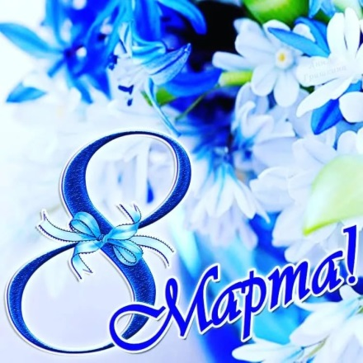
Дорогая мамочка! Сегодня день, когда мне бы хотелось напомнить тебе о том, что ты самый прекрасный, самый важный человек для меня. Спасибо огромное за всё, чему ты меня научила. За всё, что подарила и показала в жизни. Поздравляю тебя с 8 Марта, дорогая моя. Будь такой же красивой женщиной, таким же добрым человеком и такой же хорошей мамой. С праздником!

Құрметті арулар! 8 Наурыз — халықаралық әйелдер күнімен шын жүректен құттықтай отырып, шынайы көңілден шыққан ең ізгі тілектерімізді жолдаймыз. Осынау жарқын мерекенің біздің барлық үміттеріміз бен армандарымызды тығыз байланыстыратын көктемнің алғашқы айының басында келуі, жақсылықтың нышаны болса керек. Қашаннан бергі дәстүріміз бойынша біз бұл күні Сіздерге — аналарымыз бен апа-қарындастарымызға, қыздарымызға ең ыстық құттықтауларымыз бен ең ізгі тілектерімізді жолдаймыз. Сіздерге шынайы көңілден зор денсаулық, баянды бақыт, отбасыларыңызға береке-бірлік, еңбектеріңізге табыс тілейміз!
Our dear, beloved women, the most attractive and beautiful, young and slender, kind and warm-hearted! Our beloved wives, daughters, mothers, mothers-in-law, friends and all-all strong and beautiful women! We congratulate you on the day of March 8! We wish that your hearts belong to those who love and adore you, that every day and hour you feel love and care, loyalty and loyalty, help and support! Love yourself and be always loved, stay as beautiful and unique, reliable and hardworking, gentle and warm! I wish you happiness, joy and good luck always and in everything!

7 бет

